# **React – Components**

צרו פרויקט React המציג אתר המתאר אתכם ואת טכנולוגיות הפיתוח שאתם יודעים.

על האתר להיראות בצורה הבאה (כל ריבוע זהו Component נפרד):

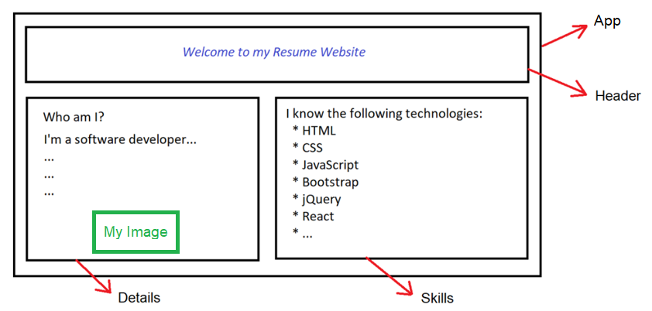

להלן ה-Components שיש לבנות בהתאם לאפיון הנ"ל:

1. App (אפשר גם Layout) – זהו ה-Component הקיים שעולה ראשון, בתוכו יושבים שאר ה-Components.
2. Header – זהו Component המכיל את הכותרת הראשית. מוצב בתוך App.
3. Details – זהו Component המכיל הסבר לגבי מי אתם (הריבוע הירוק הינו תמונה שלכם). מוצב בתוך App.
4. Skills – זהו Component המכיל רשימה (ul) של טכנולוגיות הפיתוח שאתם מכירים. מוצב בתוך App.

**בהצלחה ☺**